**Махалинские школьники посетили выставку-форум «Россия» на ВДНХ**

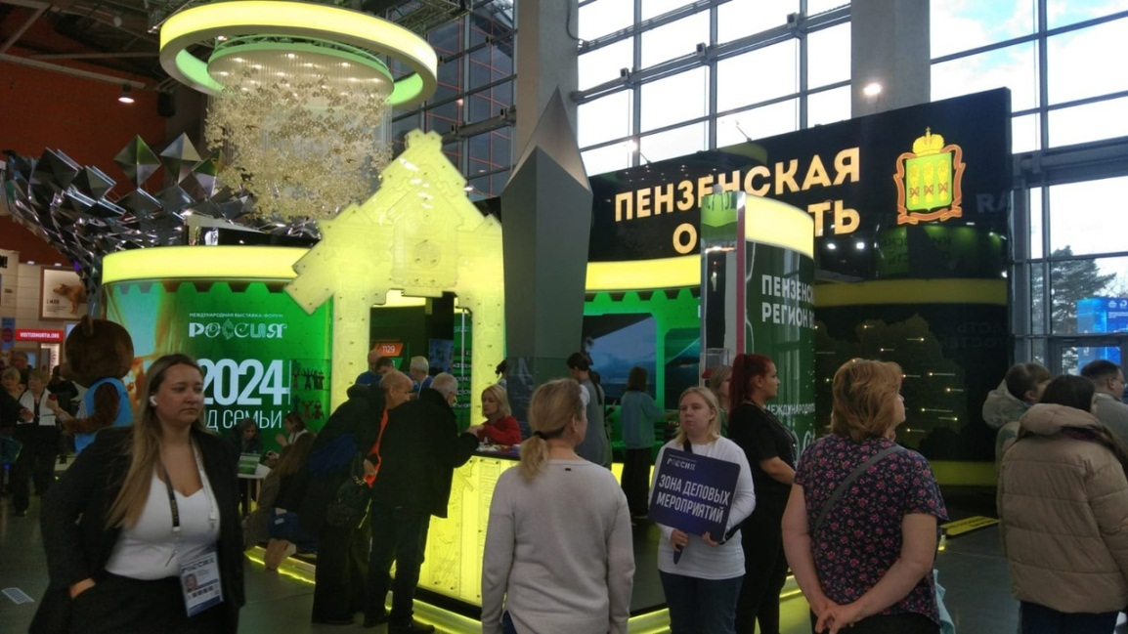

В минувшие выходные учащиеся школы с. Махалино побывали в Москве. Культурно-просветительский маршрут включал посещение Красной площади, ВДНХ и других достопримечательностей столицы.

С большим удовольствием школьники посетили Международную выставку-форум «Россия». Достижения в науке, спорте и культуре - столько всего открыто, достигнуто, сделано, освоено! Школьники увидели, чем богаты российские регионы, познакомились с традициями и обычаями, попробовали на вкус национальные блюда. Естественно, они побывали в павильоне Пензенской области, которая 4 февраля отметила 85-летие со дня своего образования. Солидный период вместил многочисленные успехи в развитии промышленности, сельского хозяйства, науки и культуры.

Махалинские школьники побывали в самом сердце Москвы – на Красной площади, увидели храм Василия Блаженного, Мавзолей Ленина, памятник Минину и Пожарскому, Государственный музей, Казанский собор, посмотрели смену караула на мемориальном комплексе «Могила Неизвестного Солдата», где горит Вечный огонь.

Новые впечатления, чувство гордости за свою страну, удивление от ее красоты и размаха

– вот что привезли учащиеся школы из этой удивительной поездки.

